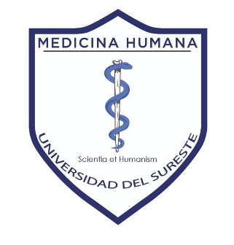

**Universidaddel sureste**

**Campus Comitán**

**Licenciatura en Medicina Humana**

**‘’ Tratamiento oncológico posquimioterapia”**

**Resúmenes**

**IRMA NATALIA HERNÁNDEZ AGUILAR**

**Sexto semestre “B”**

**MEDICINA PALIATIVA**

**DR. ÁGENOR ABARCA A.**

**Comitán de Domínguez Chiapas a 24 de mayo de 2024**